МИНИСТЕРСТВО ЦИФРОВОГО РАЗВИТИЯ, СВЯЗИ И МАССОВЫХ КОММУНИКАЦИЙ РОССИЙСКОЙ ФЕДЕРАЦИИ

ФЕДЕРАЛЬНОЕ ГОСУДАРСТВЕННОЕ БЮДЖЕТНОЕ

ОБРАЗОВАТЕЛЬНОЕ УЧРЕЖДЕНИЕ ВЫСШЕГО ОБРАЗОВАНИЯ

«САНКТ-ПЕТЕРБУРГСКИЙ ГОСУДАРСТВЕННЫЙ УНИВЕРСИТЕТ ТЕЛЕКОММУНИКАЦИЙ ИМ. ПРОФ. М. А. БОНЧ-БРУЕВИЧА» (СПбГУТ)

Факультет инфокоммуникационных сетей и систем Кафедра программной инженерии и вычислительной техники

Практическая работа №2

по дисциплине «Web-технологии»

Выполнил:

студент 3-го курса

группы ИКПИ-11

Дунаев В.Е.

Подпись________

Принял:

Краева Е. В.

Подпись________

«___» _______2023

Санкт-Петербург 2023

**Цель работы**: изучить методы подключения стилей CSS.

Первый параграф оформлен с использованием атрибутов:

<p style="margin: 10px 0; padding: 8px; border: 1px solid #999; color: blueviolet;">

Стили для следующих параграфов задаются через тег <style>:

<style>

div {

width: 200px;

background: #cfcf32;

padding: 5px;

padding-right: 20px;

border: solid 1px black;

float: left;

}

#menu {

background-color: #999;

color: azure;

}

.menu2 {

background-color: aquamarine;

color: black;

}

</style>

<p id="menu"> Овощи и фрукты – основные …. микрофлорой кишечника. </p>

<p class="menu2"> Рекомендуется потреблять …. уникальные свойства. </p>

<div>Овощи и фрукты …. Е и К. </div>

Последний параграф использует стили из внешнего файла

**файл style.css:** .paragr {

margin:5px;

padding:20px;

background-color:#eee;

border-style:dashed;

border-width:6px;

text-align:justify;

text-indent:30px;

top: 40px;

left: 210px;

width: 400px;

}

<link rel="stylesheet" type="text/css" href="style.css">

<p class="paragr"> Мало кто …. окружающей среды. </p>

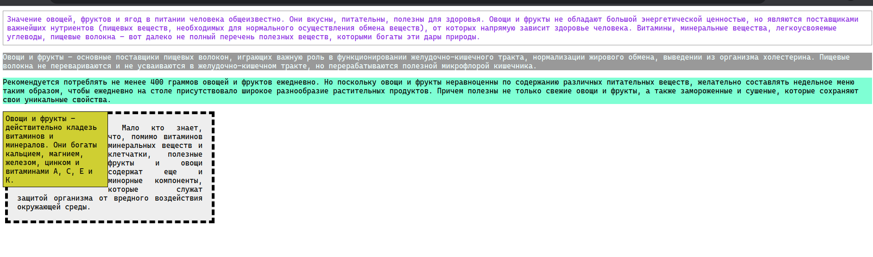*Рисунок 1. Результирующая страница*

**Вывод**: По итогу выполнения данной работы мы рассмотрели способы подключения стилей CSS к сайту HTML, рассмотрели достоинства и недостатки каждого из способов.

Код HTML-файла:

<!DOCTYPE html>

<html lang="en">

<head>

<meta charset="UTF-8">

<meta name="viewimport" content="width=device-width, initial-scale=1.0">

<title>Лабораторная работа №1</title>

</head>

<body>

<style>

div {

width: 200px;

background: #cfcf32;

padding: 5px;

padding-right: 20px;

border: solid 1px black;

float: left;

}

#menu {

background-color: #999;

color: azure;

}

.menu2 {

background-color: aquamarine;

color: black;

}

</style>

<p style="margin: 10px 0; padding: 8px; border: 1px solid #999; color: blueviolet;">

Значение овощей, фруктов и ягод в питании человека общеизвестно. Они

вкусны, питательны, полезны для здоровья. Овощи и фрукты не обладают большой

энергетической ценностью, но являются поставщиками важнейших нутриентов (пищевых

веществ, необходимых для нормального осуществления обмена веществ), от которых

напрямую зависит здоровье человека. Витамины, минеральные вещества, легкоусвояемые

углеводы, пищевые волокна – вот далеко не полный перечень полезных веществ, которыми

богаты эти дары природы.

</p>

<p id="menu">

Овощи и фрукты – основные поставщики пищевых волокон, играющих важную

роль в функционировании желудочно-кишечного тракта, нормализации жирового обмена,

выведении из организма холестерина. Пищевые волокна не перевариваются и не усваиваются

в желудочно-кишечном тракте, но перерабатываются полезной микрофлорой кишечника.

</p>

<p class="menu2">

Рекомендуется потреблять не менее 400 граммов овощей и фруктов ежедневно.

Но поскольку овощи и фрукты неравноценны по содержанию различных питательных

веществ, желательно составлять недельное меню таким образом, чтобы ежедневно на столе

присутствовало широкое разнообразие растительных продуктов. Причем полезны не только

свежие овощи и фрукты, а также замороженные и сушеные, которые сохраняют свои

уникальные свойства.

</p>

<div>

Овощи и фрукты – действительно кладезь витаминов и минералов. Они богаты

кальцием, магнием, железом, цинком и витаминами А, С, Е и К.

</div>

<link rel="stylesheet" type="text/css" href="style.css">

<p class="paragr">

Мало кто знает, что, помимо витаминов минеральных веществ и клетчатки,

полезные фрукты и овощи содержат еще и минорные компоненты, которые служат защитой

организма от вредного воздействия окружающей среды.

</p>

</body>

</html>

Код CSS-файла:

.paragr {

margin:5px;

padding:20px;

background-color:#eee;

border-style:dashed;

border-width:6px;

text-align:justify;

text-indent:30px;

top: 40px;

left: 210px;

width: 400px;

}